打开命令提示符

Windows7 ：点击任务栏上面的【开始-运行】，然后在运行框输入【cmd】命令即可打开命令提示符窗口了

Windows7 ：点击【开始-所有程序-附件-命令提示符】即可打开命令提示符窗口了

Windows10：点击开始菜单 – 直接键盘输入“CMD” – 回车 即可打开

Windows10：点击【开始-WINDOWS系统-命令提示符】即可打开命令提示符窗口了

打开命令提示符窗口后，手动输入【ping 您的VPS IP地址】按回车

PING全国检测地址：[http://ping.chinaz.com](http://ping.chinaz.com/)

**服務器配置：**

**PUTTY官网：https://www.putty.org （(the SSH and Telnet client itself)）**

**PuTTY官方32-bit下载：[https://the.earth.li/~sgtatham/putty/latest/w32/putty.exe](https://the.earth.li/~sgtatham/putty/latest/w32/putty.exe" \t "https://adoncn.com/31050/_blank)**

**PuTTY官方64-bit下载：[https://the.earth.li/~sgtatham/putty/latest/w64/putty.exe](https://the.earth.li/~sgtatham/putty/latest/w64/putty.exe" \t "https://adoncn.com/31050/_blank)**

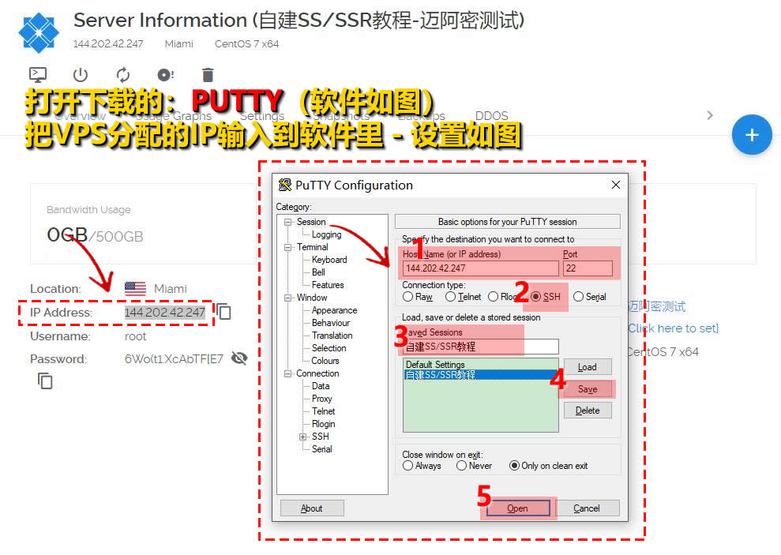

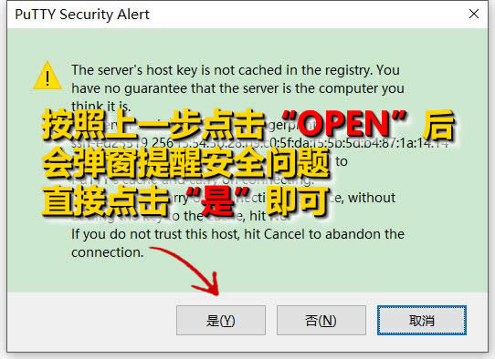

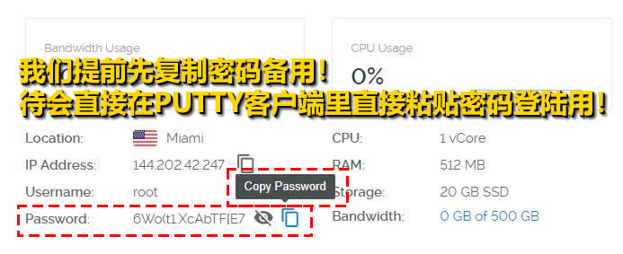

## 输入密码，或者复制的密码粘贴的时候，是什么都不会显示的，输入完整正确后你直接回车即可！

## （复制好密码后，直接在SSH窗口点击鼠标右键即自动完成粘贴了）如果出现：[root@vultr ~]# 就表示连接成功了！

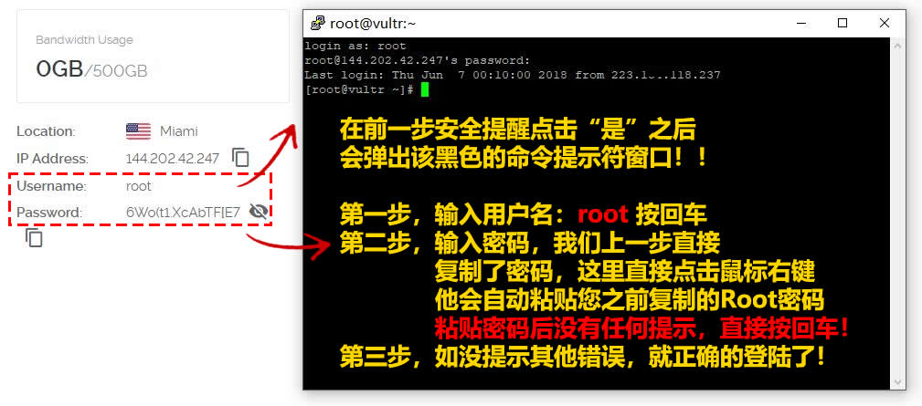

## ****执行以下命令****

wget --no-check-certificate https://freed.ga/github/shadowsocksR.sh; bash shadowsocksR.sh

如若无其他提示，直接跳过下面这一步

如提示 wget :command not found 请执行

yum install wget -y

然后按提示操作。

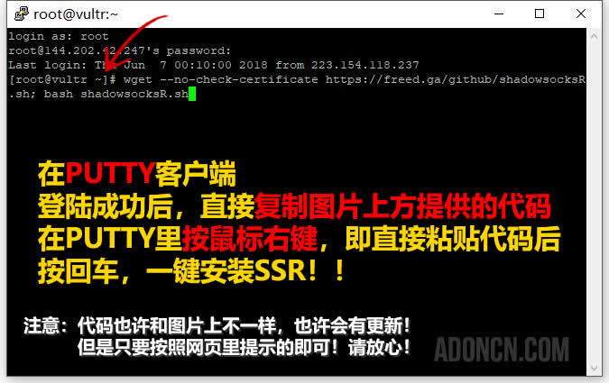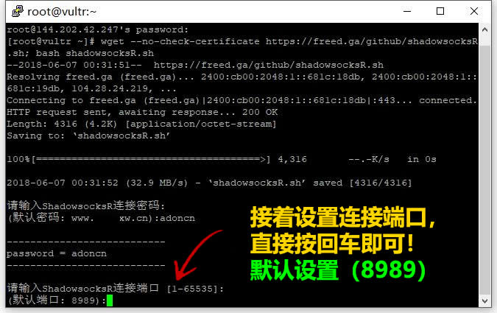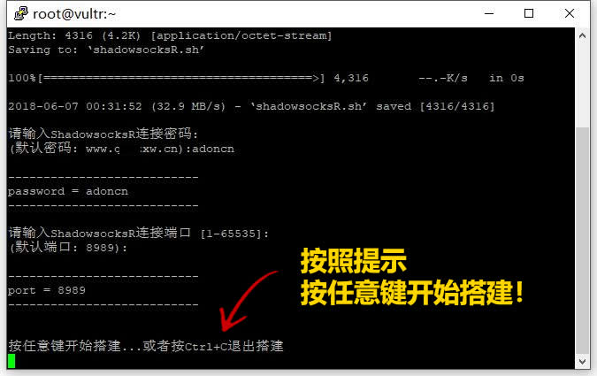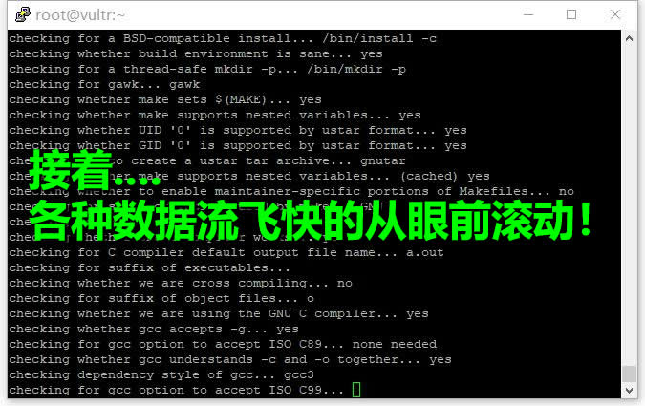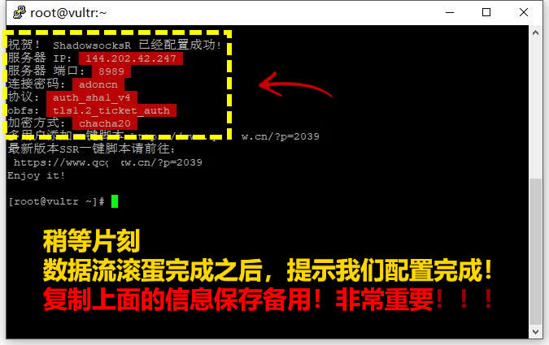

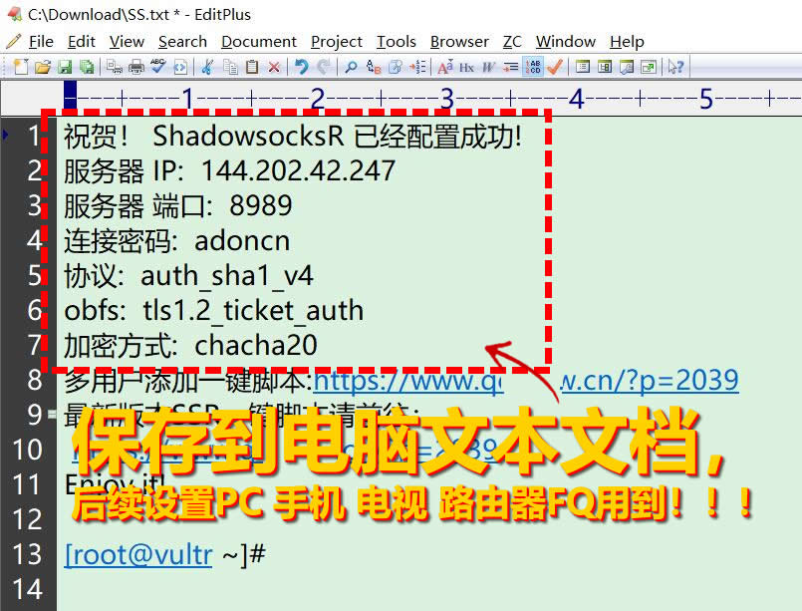

到这里一个能科学上网的服务器就搭建完成了，

大家下载SSR客户端连接就能科学上网！！！

不过建议继续接着看，后面还有安装不限网速无限制软件的教程。

## 一键更换内核脚本（Vultr需先执行此脚本）

wget -N --no-check-certificate https://freed.ga/kernel/ruisu.sh && bash ruisu.sh

### 脚本执行过程中，请勿进行任何操作。待服务器重启后，重新连接安装ServerSpeeder即可！36

## 3738ServerSpeeder安装脚本

wget -N --no-check-certificate https://github.com/91yun/serverspeeder/raw/master/serverspeed

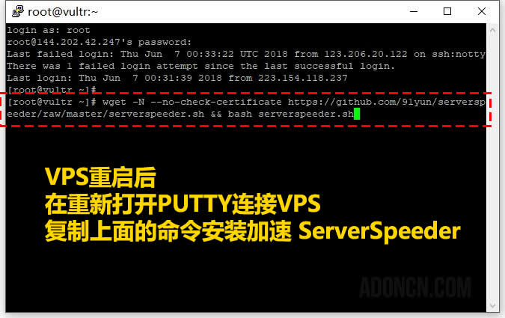

## 若提示：（如若没提示请忽视这一步！）

### The name of network interface is not eth0, please retry after changing the name.40

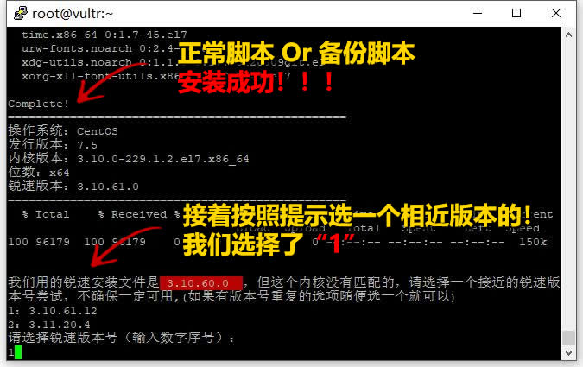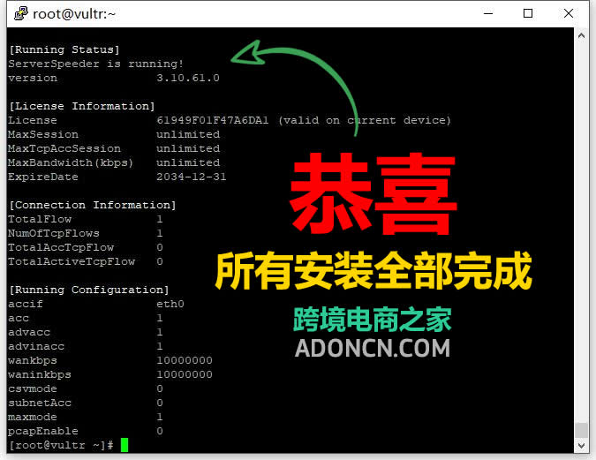

### 请使用备用脚本

wget -N --no-check-certificate https://raw.githubusercontent.com/91yun/serverspeeder/master/

## 安装全部完成了，接着我们就是要去设置影梭了！

